# 使用 DocumentDB 生成一个 Java Web 应用程序

[AZURE.SELECTOR] - [.NET](/documentation/articles/documentdb-dotnet-application) - [Node.js](/documentation/articles/documentdb-nodejs-application) - [Java](/documentation/articles/documentdb-java-application) - [Python](/documentation/articles/documentdb-python-application)

此 Java Web 应用程序教程演示了如何使用 [Microsoft Azure DocumentDB](https://portal.azure.cn/#gallery/Microsoft.DocumentDB) 服务存储和访问托管在 Azure 网站上的 Java 应用程序中的数据。在本教程中，你将学习：

* 如何在 Eclipse 中构建基本 JSP 应用程序。
* 如何借助 [DocumentDB Java SDK](https://github.com/Azure/azure-documentdb-java) 来使用 Azure DocumentDB 服务。

此 Java 应用程序教程演示了如何创建一个基于 web 的任务管理应用程序，你可以使用此应用程序创建、检索任务，以及将任务标记为已完成，如下图所示。在 Azure DocumentDB 中，ToDo 列表中的每个任务都存储为 JSON 文档。

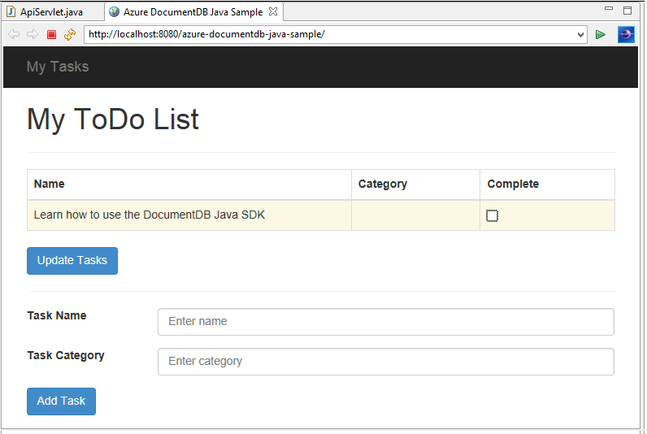

我的 ToDo 列表 Java 应用程序

[AZURE.TIP] 此应用程序开发教程假定你之前有使用 Java 的经验。如果你不熟悉 Java 或必备工具，我们建议从 GitHub 下载完整的 [todo](https://github.com/Azure-Samples/documentdb-java-todo-app) 项目，并按照本文末尾的说明构建应用程序。构建之后，你可以回顾本文以深入了解项目上下文中的代码。

## 此 Java Web 应用程序教程的先决条件

在开始本应用程序开发教程前，你必须具有：

* 有效的 Azure 帐户。如果你没有帐户，只需花费几分钟就能创建一个免费试用帐户。有关详细信息，请参阅 [Azure 免费试用](/pricing/free-trial/)。
* [Java 开发工具包 (JDK) 7+](http://www.oracle.com/technetwork/java/javase/downloads/index.html)。
* [Eclipse IDE for Java EE Developers](http://www.eclipse.org/downloads/packages/eclipse-ide-java-ee-developers/lunasr1)。
* [已启用 Java 运行时环境（例如 Tomcat 或 Jetty）的 Azure 网站。](/documentation/articles/web-sites-java-get-started)

如果你是首次安装这些工具，那么你可以参考 coreservlets.com 网站的 [教程：安装 TomCat7 并将其与 Eclipse 一起使用](http://www.coreservlets.com/Apache-Tomcat-Tutorial/tomcat-7-with-eclipse.html) 文章的 Quick Start 部分提供的安装过程演练。

## 步骤 1：创建 DocumentDB 数据库帐户

让我们首先创建 DocumentDB 帐户。如果你已经有一个帐户，则可以跳到步骤 2：创建 Java JSP 应用程序。

[AZURE.INCLUDE [documentdb-create-dbaccount](../includes/documentdb-create-dbaccount.md)]

[AZURE.INCLUDE [documentdb-keys](../includes/documentdb-keys.md)]

## 步骤 2：创建 Java JSP 应用程序

若要创建 JSP 应用程序，请执行以下步骤：

1. 首先，我们将从创建 Java 项目开始。启动 Eclipse，然后依次单击“文件”、“新建”和“动态 Web 项目”。如果你未看到“动态 Web 项目”作为可用项目列出，请执行下列操作：依次单击“文件”、“新建”和“项目”，展开“Web”，单击“动态 Web 项目”，然后单击“下一步”。

* 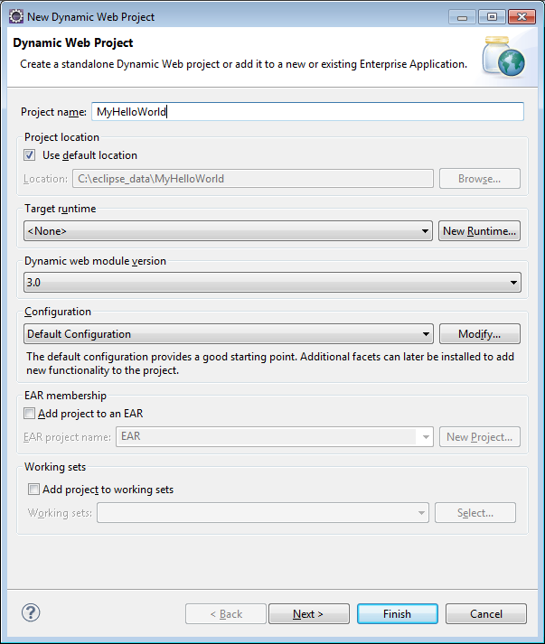
* JSP Java 应用程序开发

1. 在“项目名称”框中输入项目名称，然后在“目标运行时”下拉菜单中随意选择一个值（例如 Apache Tomcat v7.0），然后单击“完成”。选择目标运行可通过 Eclipse 在本地运行你的项目。
2. 在 Eclipse 的项目资源管理器视图中，展开你的项目。右键单击“WebContent”，单击“新建”，然后单击“JSP 文件”。
3. 在“新建 JSP 文件”对话框中，将文件命名为 index.jsp。将父文件夹保留为 **WebContent**，如下图所示，然后单击“下一步”。

* 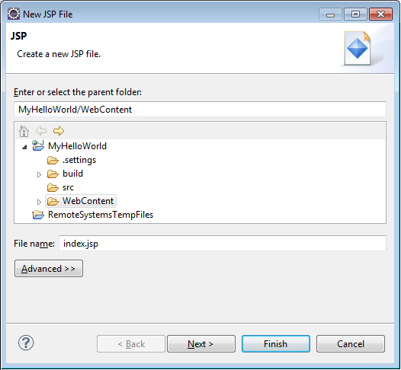
* 创建新的 JSP 文件 - Java Web 应用程序教程

1. 对于本教程，请在“选择 JSP 模板”对话框中选择“新建 JSP 文件(html)”，然后单击“完成”。
2. 在 Eclipse 中打开 index.jsp 文件后，添加文本以便在现有

* 元素中显示 **Hello World!**。更新后的
* 内容应类似于以下代码：
* <body>  
   <% out.println("Hello World!"); %>  
  </body>

1. 保存 index.jsp 文件。
2. 如果在步骤 2 中设置了目标运行时，则可以单击“项目”，然后单击“运行”，以在本地运行 JSP 应用程序：

* 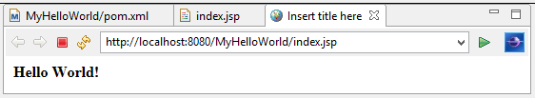
* Hello World - Java 应用程序教程

## 第 3 步：安装 DocumentDB Java SDK

提取 DocumentDB Java SDK 和其依赖项的最简单方法是使用 [Apache Maven](http://maven.apache.org/)。

若要执行此操作，你需要通过完成以下步骤将项目转换为 maven 项目：

1. 在项目资源管理器中右键单击项目，单击“配置”，然后单击“转换为 Maven 项目”。
2. 在“创建新 POM”窗口中，接受默认值，然后单击“完成”。
3. 在“项目资源管理器”中，打开 pom.xml 文件。
4. 在“依赖项”选项卡上，在“依赖项”窗格中单击“添加”。
5. 在“选择依赖项”窗口中，执行以下操作：

* 在“组 ID”框中，输入 com.microsoft.azure。
* 在“项目 ID”框中输入 azure-documentdb。
* 在“版本”框中输入 1.5.1。
* 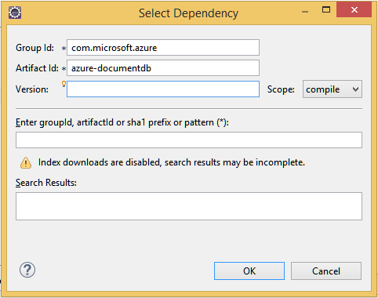
* 安装 DocumentDB Java 应用程序 SDK
* 或者通过文本编辑器直接将 GroupId 和 ArtifactId 的依赖项 XML 添加到 pom.xml：
* <dependency>  
   <groupId>com.microsoft.azure</groupId>  
   <artifactId>azure-documentdb</artifactId>  
   <version>1.5.1</version>  
  </dependency>

1. 单击“确定”，Maven 将安装 DocumentDB Java SDK。
2. 保存 pom.xml 文件。

## 步骤 4：在 java 应用程序中使用 DocumentDB 服务

1. 首先，让我们定义 TodoItem 对象：

* @Data  
  @Builder  
  public class TodoItem {  
   private String category;  
   private boolean complete;  
   private String id;  
   private String name;  
  }
* 在此项目中，我们将使用[项目 Lombok](http://projectlombok.org/) 生成构造函数、getter、setter 和一个生成器。或者，你可以手动编写此代码，或使用 IDE 生成此代码。

1. 若要调用 DocumentDB 服务，则必须实例化一个新的 **DocumentClient**。一般情况下，最好是重用 **DocumentClient** -而不是为每个后续请求构造新的客户端。我们可以通过在 **DocumentClientFactory** 中包装客户端来重用此客户端。你还需要在此处粘贴步骤 1 中保存到剪贴板中的 URI 和 PRIMARY KEY 值。将 [YOUR_ENDPOINT_HERE] 替换为你的 URI，以及将 [YOUR_KEY_HERE] 替换为你的 PRIMARY KEY。

* private static final String HOST = "[YOUR_ENDPOINT_HERE]";  
  private static final String MASTER_KEY = "[YOUR_KEY_HERE]";  
    
  private static DocumentClient documentClient;  
    
  public static DocumentClient getDocumentClient() {  
   if (documentClient == null) {  
   documentClient = new DocumentClient(HOST, MASTER_KEY,  
   ConnectionPolicy.GetDefault(), ConsistencyLevel.Session);  
   }  
    
   return documentClient;  
  }

1. 现在让我们来创建数据访问对象 (DAO)，将 ToDo 项保存到 DocumentDB 的过程进行抽象。

* 要将 ToDo 项保存到集合中，客户端需要知道保存到哪个数据库和集合（通过自链接引用）通常，如果可能的话最好缓存数据库和集合，以避免额外的往返访问数据库。
* 以下代码演示了存在数据库和集合的情况下如何检索数据库和集合，如果不存在，则创建新的数据库和集合。
* public class DocDbDao implements TodoDao {  
   // The name of our database.  
   private static final String DATABASE_ID = "TodoDB";  
    
   // The name of our collection.  
   private static final String COLLECTION_ID = "TodoCollection";  
    
   // The DocumentDB Client  
   private static DocumentClient documentClient = DocumentClientFactory  
   .getDocumentClient();  
    
   // Cache for the database object, so we don't have to query for it to  
   // retrieve self links.  
   private static Database databaseCache;  
    
   // Cache for the collection object, so we don't have to query for it to  
   // retrieve self links.  
   private static DocumentCollection collectionCache;  
    
   private Database getTodoDatabase() {  
   if (databaseCache == null) {  
   // Get the database if it exists  
   List<Database> databaseList = documentClient  
   .queryDatabases(  
   "SELECT * FROM root r WHERE r.id='" + DATABASE_ID  
   + "'", null).getQueryIterable().toList();  
    
   if (databaseList.size() > 0) {  
   // Cache the database object so we won't have to query for it  
   // later to retrieve the selfLink.  
   databaseCache = databaseList.get(0);  
   } else {  
   // Create the database if it doesn't exist.  
   try {  
   Database databaseDefinition = new Database();  
   databaseDefinition.setId(DATABASE_ID);  
    
   databaseCache = documentClient.createDatabase(  
   databaseDefinition, null).getResource();  
   } catch (DocumentClientException e) {  
   // TODO: Something has gone terribly wrong - the app wasn't  
   // able to query or create the collection.  
   // Verify your connection, endpoint, and key.  
   e.printStackTrace();  
   }  
   }  
   }  
    
   return databaseCache;  
   }  
    
   private DocumentCollection getTodoCollection() {  
   if (collectionCache == null) {  
   // Get the collection if it exists.  
   List<DocumentCollection> collectionList = documentClient  
   .queryCollections(  
   getTodoDatabase().getSelfLink(),  
   "SELECT * FROM root r WHERE r.id='" + COLLECTION_ID  
   + "'", null).getQueryIterable().toList();  
    
   if (collectionList.size() > 0) {  
   // Cache the collection object so we won't have to query for it  
   // later to retrieve the selfLink.  
   collectionCache = collectionList.get(0);  
   } else {  
   // Create the collection if it doesn't exist.  
   try {  
   DocumentCollection collectionDefinition = new DocumentCollection();  
   collectionDefinition.setId(COLLECTION_ID);  
    
   // Configure the new collection performance tier to S1.  
   RequestOptions requestOptions = new RequestOptions();  
   requestOptions.setOfferType("S1");  
    
   collectionCache = documentClient.createCollection(  
   getTodoDatabase().getSelfLink(),  
   collectionDefinition, requestOptions).getResource();  
   } catch (DocumentClientException e) {  
   // TODO: Something has gone terribly wrong - the app wasn't  
   // able to query or create the collection.  
   // Verify your connection, endpoint, and key.  
   e.printStackTrace();  
   }  
   }  
   }  
    
   return collectionCache;  
   }  
  }

1. 下一步是编写一些代码将 TodoItem 保存到集合中。在本示例中，我们将使用 [Gson](https://code.google.com/p/google-gson/) 将 TodoItem 普通 Java 对象 (POJO) 序列化到 JSON 文档和从中反序列化 POJO。[Jackson](http://jackson.codehaus.org/) 或你自己的自定义序列化程序也是用于序列化 POJO 的很好的替代项。

* // We'll use Gson for POJO <=> JSON serialization for this example.  
  private static Gson gson = new Gson();  
    
  @Override  
  public TodoItem createTodoItem(TodoItem todoItem) {  
   // Serialize the TodoItem as a JSON Document.  
   Document todoItemDocument = new Document(gson.toJson(todoItem));  
    
   // Annotate the document as a TodoItem for retrieval (so that we can  
   // store multiple entity types in the collection).  
   todoItemDocument.set("entityType", "todoItem");  
    
   try {  
   // Persist the document using the DocumentClient.  
   todoItemDocument = documentClient.createDocument(  
   getTodoCollection().getSelfLink(), todoItemDocument, null,  
   false).getResource();  
   } catch (DocumentClientException e) {  
   e.printStackTrace();  
   return null;  
   }  
    
   return gson.fromJson(todoItemDocument.toString(), TodoItem.class);  
  }

1. 和 DocumentDB 数据库和集合一样，文档也是通过自链接来引用。以下帮助器函数可以让我们通过另一个属性（例如“id”）来检索文档，而不是自链接：

* private Document getDocumentById(String id) {  
   // Retrieve the document using the DocumentClient.  
   List<Document> documentList = documentClient  
   .queryDocuments(getTodoCollection().getSelfLink(),  
   "SELECT * FROM root r WHERE r.id='" + id + "'", null)  
   .getQueryIterable().toList();  
    
   if (documentList.size() > 0) {  
   return documentList.get(0);  
   } else {  
   return null;  
   }  
  }

1. 我们可使用步骤 5 中的帮助器方法按 ID 检索 TodoItem JSON 文档，然后将其反序列化到 POJO：

* @Override  
  public TodoItem readTodoItem(String id) {  
   // Retrieve the document by id using our helper method.  
   Document todoItemDocument = getDocumentById(id);  
    
   if (todoItemDocument != null) {  
   // De-serialize the document in to a TodoItem.  
   return gson.fromJson(todoItemDocument.toString(), TodoItem.class);  
   } else {  
   return null;  
   }  
  }

1. 我们还可以通过 DocumentClient 使用 DocumentDB SQL 获取一个集合或 TodoItem 列表：

* @Override  
  public List<TodoItem> readTodoItems() {  
   List<TodoItem> todoItems = new ArrayList<TodoItem>();  
    
   // Retrieve the TodoItem documents  
   List<Document> documentList = documentClient  
   .queryDocuments(getTodoCollection().getSelfLink(),  
   "SELECT * FROM root r WHERE r.entityType = 'todoItem'",  
   null).getQueryIterable().toList();  
    
   // De-serialize the documents in to TodoItems.  
   for (Document todoItemDocument : documentList) {  
   todoItems.add(gson.fromJson(todoItemDocument.toString(),  
   TodoItem.class));  
   }  
    
   return todoItems;  
  }

1. 使用 DocumentClient 更新文档的方法有多种。在 Todo 列表应用程序中，我们希望能够切换 TodoItem 是否已完成。这可以通过更新文档中的“完成”属性来实现：

* @Override  
  public TodoItem updateTodoItem(String id, boolean isComplete) {  
   // Retrieve the document from the database  
   Document todoItemDocument = getDocumentById(id);  
    
   // You can update the document as a JSON document directly.  
   // For more complex operations - you could de-serialize the document in  
   // to a POJO, update the POJO, and then re-serialize the POJO back in to  
   // a document.  
   todoItemDocument.set("complete", isComplete);  
    
   try {  
   // Persist/replace the updated document.  
   todoItemDocument = documentClient.replaceDocument(todoItemDocument,  
   null).getResource();  
   } catch (DocumentClientException e) {  
   e.printStackTrace();  
   return null;  
   }  
    
   return gson.fromJson(todoItemDocument.toString(), TodoItem.class);  
  }

1. 最后，我们希望能够从我们的列表中删除 TodoItem。若要执行此操作，我们可以使用之前编写的帮助器方法检索自链接，然后告诉客户端将其删除：

* @Override  
  public boolean deleteTodoItem(String id) {  
   // DocumentDB refers to documents by self link rather than id.  
    
   // Query for the document to retrieve the self link.  
   Document todoItemDocument = getDocumentById(id);  
    
   try {  
   // Delete the document by self link.  
   documentClient.deleteDocument(todoItemDocument.getSelfLink(), null);  
   } catch (DocumentClientException e) {  
   e.printStackTrace();  
   return false;  
   }  
    
   return true;  
  }

## 步骤 5：将剩余的 Java 应用程序开发项目绑定到一起

现在我们完成了有趣的部分，剩下所有要做的是构建一个快速的用户接口，并将其与我们的 DAO 进行绑定。

1. 首先，让我们生成控制器以调用 DAO：

* public class TodoItemController {  
   public static TodoItemController getInstance() {  
   if (todoItemController == null) {  
   todoItemController = new TodoItemController(TodoDaoFactory.getDao());  
   }  
   return todoItemController;  
   }  
    
   private static TodoItemController todoItemController;  
    
   private final TodoDao todoDao;  
    
   TodoItemController(TodoDao todoDao) {  
   this.todoDao = todoDao;  
   }  
    
   public TodoItem createTodoItem(@NonNull String name,  
   @NonNull String category, boolean isComplete) {  
   TodoItem todoItem = TodoItem.builder().name(name).category(category)  
   .complete(isComplete).build();  
   return todoDao.createTodoItem(todoItem);  
   }  
    
   public boolean deleteTodoItem(@NonNull String id) {  
   return todoDao.deleteTodoItem(id);  
   }  
    
   public TodoItem getTodoItemById(@NonNull String id) {  
   return todoDao.readTodoItem(id);  
   }  
    
   public List<TodoItem> getTodoItems() {  
   return todoDao.readTodoItems();  
   }  
    
   public TodoItem updateTodoItem(@NonNull String id, boolean isComplete) {  
   return todoDao.updateTodoItem(id, isComplete);  
   }  
  }
* 在更复杂的应用程序中，控制器可以包含基于 DAO 的复杂的业务逻辑。

1. 接下来，我们将创建 servlet 将 HTTP 请求路由到控制器：

* public class TodoServlet extends HttpServlet {  
   // API Keys  
   public static final String API_METHOD = "method";  
    
   // API Methods  
   public static final String CREATE_TODO_ITEM = "createTodoItem";  
   public static final String GET_TODO_ITEMS = "getTodoItems";  
   public static final String UPDATE_TODO_ITEM = "updateTodoItem";  
    
   // API Parameters  
   public static final String TODO_ITEM_ID = "todoItemId";  
   public static final String TODO_ITEM_NAME = "todoItemName";  
   public static final String TODO_ITEM_CATEGORY = "todoItemCategory";  
   public static final String TODO_ITEM_COMPLETE = "todoItemComplete";  
    
   public static final String MESSAGE_ERROR_INVALID_METHOD = "{'error': 'Invalid method'}";  
    
   private static final long serialVersionUID = 1L;  
   private static final Gson gson = new Gson();  
    
   @Override  
   protected void doGet(HttpServletRequest request,  
   HttpServletResponse response) throws ServletException, IOException {  
    
   String apiResponse = MESSAGE_ERROR_INVALID_METHOD;  
    
   TodoItemController todoItemController = TodoItemController  
   .getInstance();  
    
   String id = request.getParameter(TODO_ITEM_ID);  
   String name = request.getParameter(TODO_ITEM_NAME);  
   String category = request.getParameter(TODO_ITEM_CATEGORY);  
   boolean isComplete = StringUtils.equalsIgnoreCase("true",  
   request.getParameter(TODO_ITEM_COMPLETE)) ? true : false;  
    
   switch (request.getParameter(API_METHOD)) {  
   case CREATE_TODO_ITEM:  
   apiResponse = gson.toJson(todoItemController.createTodoItem(name,  
   category, isComplete));  
   break;  
   case GET_TODO_ITEMS:  
   apiResponse = gson.toJson(todoItemController.getTodoItems());  
   break;  
   case UPDATE_TODO_ITEM:  
   apiResponse = gson.toJson(todoItemController.updateTodoItem(id,  
   isComplete));  
   break;  
   default:  
   break;  
   }  
    
   response.getWriter().println(apiResponse);  
   }  
    
   @Override  
   protected void doPost(HttpServletRequest request,  
   HttpServletResponse response) throws ServletException, IOException {  
   doGet(request, response);  
   }  
  }

1. 我们需要一个 Web 用户界面来向用户显示。让我们重新编写之前创建的 index.jsp：

* <html>  
  <head>  
   <meta http-equiv="Content-Type" content="text/html; charset=ISO-8859-1">  
   <meta http-equiv="X-UA-Compatible" content="IE=edge;" />  
   <title>Azure DocumentDB Java Sample</title>  
    
   <!-- Bootstrap -->  
   <link href="//ajax.aspnetcdn.com/ajax/bootstrap/3.2.0/css/bootstrap.min.css" rel="stylesheet">  
    
   <style>  
   /* Add padding to body for fixed nav bar */  
   body {  
   padding-top: 50px;  
   }  
   </style>  
  </head>  
  <body>  
   <!-- Nav Bar -->  
   <div class="navbar navbar-inverse navbar-fixed-top" role="navigation">  
   <div class="container">  
   <div class="navbar-header">  
   <a class="navbar-brand" href="#">My Tasks</a>  
   </div>  
   </div>  
   </div>  
    
   <!-- Body -->  
   <div class="container">  
   <h1>My ToDo List</h1>  
    
   <hr/>  
    
   <!-- The ToDo List -->  
   <div class = "todoList">  
   <table class="table table-bordered table-striped" id="todoItems">  
   <thead>  
   <tr>  
   <th>Name</th>  
   <th>Category</th>  
   <th>Complete</th>  
   </tr>  
   </thead>  
   <tbody>  
   </tbody>  
   </table>  
    
   <!-- Update Button -->  
   <div class="todoUpdatePanel">  
   <form class="form-horizontal" role="form">  
   <button type="button" class="btn btn-primary">Update Tasks</button>  
   </form>  
   </div>  
    
   </div>  
    
   <hr/>  
    
   <!-- Item Input Form -->  
   <div class="todoForm">  
   <form class="form-horizontal" role="form">  
   <div class="form-group">  
   <label for="inputItemName" class="col-sm-2">Task Name</label>  
   <div class="col-sm-10">  
   <input type="text" class="form-control" id="inputItemName" placeholder="Enter name">  
   </div>  
   </div>  
    
   <div class="form-group">  
   <label for="inputItemCategory" class="col-sm-2">Task Category</label>  
   <div class="col-sm-10">  
   <input type="text" class="form-control" id="inputItemCategory" placeholder="Enter category">  
   </div>  
   </div>  
    
   <button type="button" class="btn btn-primary">Add Task</button>  
   </form>  
   </div>  
    
   </div>  
    
   <!-- Placed at the end of the document so the pages load faster -->  
   <script src="//ajax.aspnetcdn.com/ajax/jQuery/jquery-2.1.1.min.js"></script>  
   <script src="//ajax.aspnetcdn.com/ajax/bootstrap/3.2.0/bootstrap.min.js"></script>  
   <script src="assets/todo.js"></script>  
  </body>  
  </html>

1. 最后，编写一些客户端 Javascript 将 Web 用户界面和 servlet 绑定在一起：

* var todoApp = {  
   /*  
   * API methods to call Java backend.  
   */  
   apiEndpoint: "api",  
    
   createTodoItem: function(name, category, isComplete) {  
   $.post(todoApp.apiEndpoint, {  
   "method": "createTodoItem",  
   "todoItemName": name,  
   "todoItemCategory": category,  
   "todoItemComplete": isComplete  
   },  
   function(data) {  
   var todoItem = data;  
   todoApp.addTodoItemToTable(todoItem.id, todoItem.name, todoItem.category, todoItem.complete);  
   },  
   "json");  
   },  
    
   getTodoItems: function() {  
   $.post(todoApp.apiEndpoint, {  
   "method": "getTodoItems"  
   },  
   function(data) {  
   var todoItemArr = data;  
   $.each(todoItemArr, function(index, value) {  
   todoApp.addTodoItemToTable(value.id, value.name, value.category, value.complete);  
   });  
   },  
   "json");  
   },  
    
   updateTodoItem: function(id, isComplete) {  
   $.post(todoApp.apiEndpoint, {  
   "method": "updateTodoItem",  
   "todoItemId": id,  
   "todoItemComplete": isComplete  
   },  
   function(data) {},  
   "json");  
   },  
    
   /*  
   * UI Methods  
   */  
   addTodoItemToTable: function(id, name, category, isComplete) {  
   var rowColor = isComplete ? "active" : "warning";  
    
   todoApp.ui_table().append($("<tr>")  
   .append($("<td>").text(name))  
   .append($("<td>").text(category))  
   .append($("<td>")  
   .append($("<input>")  
   .attr("type", "checkbox")  
   .attr("id", id)  
   .attr("checked", isComplete)  
   .attr("class", "isComplete")  
   ))  
   .addClass(rowColor)  
   );  
   },  
    
   /*  
   * UI Bindings  
   */  
   bindCreateButton: function() {  
   todoApp.ui_createButton().click(function() {  
   todoApp.createTodoItem(todoApp.ui_createNameInput().val(), todoApp.ui_createCategoryInput().val(), false);  
   todoApp.ui_createNameInput().val("");  
   todoApp.ui_createCategoryInput().val("");  
   });  
   },  
    
   bindUpdateButton: function() {  
   todoApp.ui_updateButton().click(function() {  
   // Disable button temporarily.  
   var myButton = $(this);  
   var originalText = myButton.text();  
   $(this).text("Updating...");  
   $(this).prop("disabled", true);  
    
   // Call api to update todo items.  
   $.each(todoApp.ui_updateId(), function(index, value) {  
   todoApp.updateTodoItem(value.name, value.value);  
   $(value).remove();  
   });  
    
   // Re-enable button.  
   setTimeout(function() {  
   myButton.prop("disabled", false);  
   myButton.text(originalText);  
   }, 500);  
   });  
   },  
    
   bindUpdateCheckboxes: function() {  
   todoApp.ui_table().on("click", ".isComplete", function(event) {  
   var checkboxElement = $(event.currentTarget);  
   var rowElement = $(event.currentTarget).parents('tr');  
   var id = checkboxElement.attr('id');  
   var isComplete = checkboxElement.is(':checked');  
    
   // Toggle table row color  
   if (isComplete) {  
   rowElement.addClass("active");  
   rowElement.removeClass("warning");  
   } else {  
   rowElement.removeClass("active");  
   rowElement.addClass("warning");  
   }  
    
   // Update hidden inputs for update panel.  
   todoApp.ui_updateForm().children("input[name='" + id + "']").remove();  
    
   todoApp.ui_updateForm().append($("<input>")  
   .attr("type", "hidden")  
   .attr("class", "updateComplete")  
   .attr("name", id)  
   .attr("value", isComplete));  
    
   });  
   },  
    
   /*  
   * UI Elements  
   */  
   ui_createNameInput: function() {  
   return $(".todoForm #inputItemName");  
   },  
    
   ui_createCategoryInput: function() {  
   return $(".todoForm #inputItemCategory");  
   },  
    
   ui_createButton: function() {  
   return $(".todoForm button");  
   },  
    
   ui_table: function() {  
   return $(".todoList table tbody");  
   },  
    
   ui_updateButton: function() {  
   return $(".todoUpdatePanel button");  
   },  
    
   ui_updateForm: function() {  
   return $(".todoUpdatePanel form");  
   },  
    
   ui_updateId: function() {  
   return $(".todoUpdatePanel .updateComplete");  
   },  
    
   /*  
   * Install the TodoApp  
   */  
   install: function() {  
   todoApp.bindCreateButton();  
   todoApp.bindUpdateButton();  
   todoApp.bindUpdateCheckboxes();  
    
   todoApp.getTodoItems();  
   }  
  };  
    
  $(document).ready(function() {  
   todoApp.install();  
  });

1. 非常好！ 现在剩下的就是测试此应用程序。在本地运行此应用程序，并添加一些 Todo 项，方法是填充项名称和类别，然后单击“添加任务”。
2. 显示项之后，你可以通过切换复选框，然后单击“更新任务”来更新项是否已完成。

## 步骤 6：将 Java 应用程序部署到 Azure 网站

要在 Azure 网站上部署 Java 应用程序，只需将程序导入为 WAR 文件，然后通过源控件（例如 GIT）或 FTP 上载此文件。

1. 若要将应用程序导出为 WAR，请在“项目资源管理器”中右键单击你的项目，然后依次单击“导出”和“WAR 文件”。
2. 在“WAR 导出”窗口中，执行以下操作：

* 在“Web 项目”框中，输入 azure-documentdb-java-sample。
* 在“目标”框中，选择一个目标以保存 WAR 文件。
* 单击“完成”。

1. 现在你已经具有 WAR 文件，只需将它上载到 Azure 网站的 **webapps** 目录。有关上载此文件的说明，请参阅[将应用程序添加到 Azure 的 Java 网站](/documentation/articles/web-sites-java-add-app)。

* 将 WAR 文件上载到 webapps 目录之后，运行时环境将检测到你已经添加了此文件，并将自动加载它。

1. 若要查看你已完成的产品，请导航到 http://YOUR_SITE_NAME.azurewebsites.net/azure-documentdb-java-sample/ 然后开始添加你的任务！

## 从 GitHub 获取项目

GitHub 上的 [todo](https://github.com/Azure-Samples/documentdb-java-todo-app) 项目包含本教程中的所有示例。若要将 todo 项目导入 Eclipse，请确保你具有先决条件部分中所列的软件和资源，然后执行以下操作：

1. 安装[项目 Lombok](http://projectlombok.org/)。Lombok 用于生成项目中的构造函数、getter 和 setter。当你下载 lombok.jar 文件之后，双击此文件进行安装，或者从命令行安装。
2. 如果 Eclipse 处于打开状态，请将其关闭并重新启动以加载 Lombok。
3. 在 Eclipse 中，在“文件”菜单上单击“导入”。
4. 在“导入”窗口中，依次单击“Git”、“来自 Git 的项目”和“下一步”。
5. 在“选择存储库源”屏幕上，单击“克隆 URI”。
6. 在“源 Git 存储库”屏幕上，在“URI”框中输入 https://github.com/Azure-Samples/documentdb-java-todo-app.git，然后单击“下一步”。
7. 在“分支选择”屏幕上，确保已选择“master”，然后单击“下一步”。
8. 在“本地目标”屏幕上，单击“浏览”选择要将存储库复制到的文件夹，然后单击“下一步”。
9. 在“选择要用于导入项目的向导”屏幕上，确保已选择“导入现有项目”，然后单击“下一步”。
10. 在“导入项目”屏幕上，取消选择“DocumentDB”项目，然后单击“完成”。DocumentDB 项目包含 DocumentDB Java SDK，我们会将其添加为依赖项。
11. 在“项目资源管理器”中，导航到 azure-documentdb-java-sample\src\com.microsoft.azure.documentdb.sample.dao\DocumentClientFactory.java，并将 HOST 和 MASTER_KEY 值替换为你的 DocumentDB 帐户的 URI 和 PRIMARY KEY，然后保存该文件。有关更多信息，请参阅步骤 1. 创建一个 DocumentDB 数据库帐户。
12. 在“项目资源管理器”中，右键单击“azure-documentdb-java-sample”，单击“生成路径”，然后单击“配置生成路径”。
13. 在“Java 生成路径”屏幕上，在右侧窗格中，选择“库”选项卡，然后单击“添加外部 JAR”。导航至 lombok.jar 文件的位置，单击“打开”，然后单击“确定”。
14. 使用步骤 12 再次打开“属性”窗口，然后在左窗格中单击“目标运行时”。
15. 在“目标运行时”屏幕上，单击“新建”，选择“Apache Tomcat v7.0”，然后单击“确定”。
16. 使用步骤 12 再次打开“属性”窗口，然后在左窗格中单击“项目方面”。
17. 在“项目方面”屏幕上，选择“动态 Web 模块”和“Java”，然后单击“确定”。
18. 在此屏幕下面的“服务器”选项卡上，右键单击“localhost 上的 Tomcat v7.0 服务器”，然后单击“添加和删除”。
19. 在“添加和删除”窗口中，将 **azure-documentdb-java-sample** 移动到“配置”框，然后单击“完成”。
20. 在“服务器”选项卡上，右键单击“localhost 上的 Tomcat v7.0 服务器”，然后单击“重新启动”。
21. 在浏览器中导航到 http://localhost:8080/azure-documentdb-java-sample/，然后开始向你的任务列表中添加项。请注意，如果你更改了默认端口值，请将 8080 更改为你选择的值。
22. 若要将项目部署到 Azure 网站，请参阅步骤 6. 将应用程序部署到 Azure 网站。